VILNIAUS UNIVERSITETAS

MATEMATIKOS IR INFORMATIKOS FAKULTETAS

PROGRAMŲ SISTEMŲ KATEDRA

**Barų rezervacijos sistema**

3 Laboratorinis darbas

|  |  |
| --- | --- |
| Atliko: | 2 kurso 3 grupės studentai:  Tautvydas Mačiulis  Tautvydas Jackevičius  Andrius Bušma |
| Darbo vadovas: | dr. Vytautas Valaitis |

Vilnius – 2019

**Anotacija**

Šiame dokumente pateikta dalykinės srities analizė. Išorinėje verslo proceso analizėje identifikuojamos pagrindinės grėsmės bei neišnaudotos galimybės naudojantis 5 porterio jėgų modeliu. Vidinėje verslo proceso analizėje nustatomos verslo stiprybės ir silpnybės, kylančios iš paties verslo proceso. Analizės rezultatai apibendrinami SSGG (SWOT) analize. Remiantis analizių rezultatais, pateikiama verslo tobulinimo strategija, pateikiamos problemos, su kuriomis galima susidurti bei jų sprendimo būdai. Taip pat dokumente aprašomas siūlomos kurti sistemos naudojimo scenarijus akcentuojant funkcines sistemos savybes bei teikiama nauda. Dokumentas baigiamas nagrinėjamomis galimybėmis įgyvendinti siūlomą sistemą operaciniu, techniniu, ekonominiu bei juridiniu aspektais.

**TURINYS**

Įvadas 4

1 Verslo proceso aprašas 5

2 Išorinė proceso analizė 5

2.1 Įeigos, išeigos, reguliavimo ir įvaizdžio analizė 6

2.2 Matavimai 7

2.3 Išorinė analizė pagal modelį „5 Porterio jėgos“ 9

3 Vidinė proceso analizė 11

3.1 Dalykinės srities statinė struktūra 11

3.2 Užduotys ir jų vykdimo scenarijai 11

3.3 Dalykinės srities dinaminė struktūra 14

4 Analizės rezultatai 15

4.1 SSGG 15

5 Verslo proceso tobulinimo strategija 16

6 Sistemos naudojimo scenarijai 17

6.1 Sistemos teikiama nauda 17

6.2 Sistemos naudojimo scenarijus 17

6.3 Esama būklė 20

6.4 Priemonės scenarijui įgyvendinti 20

7 Įgyvendinimo ir naudos analizė 21

7.1 Operacinis įgyvendinamumas 21

7.2 Techninis įgyvendinamumas 22

7.3 Ekonominis įgyvendinamumas 23

7.4 Juridinis įgyvendinamumas 25

Literatūros sąrašas 26

# Įvadas

Dokumente pateikiama verslo proceso analizė, kuri leidžia apžvelgti visas šio projekto detales, iki projekto įgyvendinimo versle kylančias problemas, rasti jų sprendimo būdus. Taip pat dokumente siekiama išsiaiškinti, ar turint dabartinę rinkos, technologijų ir žinių situaciją, sistemos kūrimas ir implementavimas pasiteisintų kaip verslo planas.

# Verslo proceso aprašas

Analizuojama dalykinė sritis – barų rezervacijos, išlaidų fiksavimo sistema. Barai didžiuosiuose miestuose yra labai populiarios žmonių susibūrimo vietos. Tam tikrais momentais gali būti sudėtinga surasti tinkamą barą ir jame užsirezervuoti vietą. Pagrindinis verslo tikslas yra sukurti platformą, kuri leistų žmonėms greitai ir patogiai, pagal savo pageidavimus rasti barą, jame atlikti rezervaciją bei sekti savo išlaidas. Ši platforma suteikia galimybę barų savininkamas ir atstovams patogiai tvarkyti rezervacijas, pildyti staliuko išlaidas. Ši sistema taip pat padėtų barams pritraukti naujų klientų.

# Išorinė proceso analizė

Šiame skyriuje pateikiama subtitrų kūrimo verslo proceso išorinė analizė. Joje identifikuojami verslo procesams vykdyti reikalingi ištekliai(įeiga), kuriami produktai ir paslaugos (išeiga). Taip pat aptariami procesui įtakos turintys reguliavimo, įvaizdžio veiksniai, analizuojami konkurentai, galimi produkto pakaitalai ir esama situacija rinkoje. Išryškinamos kuriamo verslo galimos grėsmės ir problemos.

## Įeigos, išeigos, reguliavimo ir įvaizdžio analizė

1 pav. Įeigos, išeigos, reguliavimo ir įvaizdžio analizė

### Įeiga

Vartotojas – žmogus įsijungęs mobiliąją aplikaciją, norintis surasti barą ir jį užsirezervuoti bei matyti savo išlaidas.

Baro savininkas arba atstovas – žmogus naudojantis rezervacijų valdymo internetiniu puslapiu, galintis patvirtinti rezervacijas ir pridėti išlaidas.

Administratoriai – žmonės, kurie sudaro sutartis su barais, duoda prieigą prie rezervacijų valdymo sistemos, apmoko ja naudotis bei prižiūri vartotojų bazę.

Reklamos teikėjai – įmonės, kurios didina platformos žinomumą.

### Išeiga

Platforma sudaro galimybę surasti vartotojui barą, jį užsirezervuoti ir sekti išlaidas mobilioje aplikacijoje. Baro savininkas gauna galimybę lengvai ir patogiai tvarkyti rezervacijas ir išlaidas.

### Reguliavimas

Kuriant verslo procesą kone svarbiausia yra atsižvelgti į GDPR (liet. BDAR – Bendrasis duomenų apsaugos reglamentas) keliamus reikalavimus, dėl didelių finansinių sankcijų bei visuomenėje augančio duomenų apsaugos svarbos supratimo. Taip pat reikia atkreipti dėmesį į Lietuvos Respublikos įstatymus, nes sistema gali naudotis tik asmenys, sulaukę 20 metų.

### Įvaizdis

Siekiant užtikrinti konkurencingumą rinkoje, reikia užtikrinti gerą mūsų sistemos reputaciją. Reputaciją priklauso nuo klientų paliktų atsiliepimų elektroninėje erdvėje, žiniasklaidoje paskelbtų straipsnių ir publikacijų susijusių su mūsų vykdoma veikla. Gerai veikianti sistema taip pat turėtu padaryti vartotojus laimingais, kas skatintų skleisti gerą reputaciją apie mūsų platformą ir padėtų padidinti vartotojų bazę.

## Matavimai

Žemiau pateiktoje lentelėje nurodyti įeigos, išeigos, reguliavimo ir įvaizdžio svarbiausi kriterijai ir jų matavimo vienetai. Taip pat pateikiamos siekiamos jų vertės, kritinės vertės. Esamos vertės nenurodytos, kadangi tai dar tik kuriamas verslas.

|  |  |  |  |  |
| --- | --- | --- | --- | --- |
| **Nr.** | **Matavimas** | **Vienetai** | **Siekiama vertė** | **Kritinė vertė** |
| **ĮEIGA** | | | | |
| 1 | Vartotojų skaičius | Unikalių vartotojų, kurie prisijungė prie sistemos skaičius | 10000 | 500 |
| 2 | Sistemoje užsiregistravusių vartotojų prieaugis per mėnesį | $$\left(\frac{v_{d}}{v_{p}}-1\right)*100\%$$ $v_{d}$– vartotojų skaičius einamąjį mėnesį. $v_{p}$ – vartotojų skaičius praėjusį mėnesį. | 2% | -2% |
| 3 | Dalis vartotojų, kurie atliko nors vieną rezervaciją | Procentas nuo visų vartotojų | 50% | 5% |
| 4 | Dalis vartotojų, kurie paliko įvertinimą | Procentas nuo visų vartotojų | 100% | 20% |
| 5 | Barų naudojančių sistema skaičius | Barų, kurie naudojosi sistema bent kartą per mėnesį skaičius | 100 | 1 |
| 6 | Barų, pradėjusių naudotis sistema prieaugis per mėnesį | $$\left(\frac{v_{b}}{v_{p}}-1\right)*100\%$$ $b_{d}$– barų skaičius einamąjį mėnesį. $b_{p}$ – barų skaičius praėjusį mėnesį. | 5% | -1% |
| 7 | Dalis administratorių, kurie sudarė nors vieną sutartį su nauju baru | Procentas nuo visų administratorių | 100% | 80% |
| 8 | Dalis pašalintų arba užblokuotų vartotojų per mėnesį | Procentas nuo visų vartotojų | 0% | 10% |
| **IŠEIGA** | | | | |
| 9 | Atliktų rezervacijų prieaugis per mėnesį | $$\left(\frac{r_{b}}{r_{p}}-1\right)*100\%$$ $r_{d}$– atliktų rezervacijų skaičius einamąjį mėnesį. $r_{p}$ – atliktų rezervacijų skaičius praėjusį mėnesį. | 10% | 0% |
| 10 | Dalis barų, kurie gavo nors vieną rezervaciją | Procentas nuo visų barų | 100% | 90% |
| 11 | Išlaidų rezervacijos metu prieaugis per mėnesį | $$\left(\frac{i_{b}}{i_{p}}-1\right)*100\%$$ $i_{d}$– išlaidų rezervacijos metu suma einamąjį mėnesį. $i_{p}$ – išlaidų rezervacijos metu suma praėjusį mėnesį. | 10% | 0% |
| **ĮVAIZDIS** | | | | |
| 12 | Facebook įvertinimas | Įvertinimas (penkiabalė sistema) | 5 | 4.5 |
| 13 | Google Play įvertinimas | Įvertinimas (penkiabalė sistema) | 5 | 4.5 |
| 14 | Apple Store įvertinimas | Įvertinimas (penkiabalė sistema) | 5 | 4.5 |
| **REGULIAVIMAS** | | | | |
| 15 | GDPR pažeidimai per metus | Pažeidimų skaičius | 0 | 1 |
| 16 | LR įstatymų pažeidimai per metus | Pažeidimų skaičius | 0 | 1 |

## Išorinė analizė pagal modelį „5 Porterio jėgos“

Šis analizės modelis apžvelgia rinkos konkurencingumo situaciją. Analizuojami rinkoje veikiantys konkurentai, jų siūlomos paslaugos ar produktai. Taip pat įvertinamos galimybės naujų konkurentų atsiradimui rinkoje, verslo proceso gaminamo produkto pakaitalai. Aptariamos galimos grėsmės, tiekėjų galia didinti kainas, vartotojai ir jų pajėgumai. 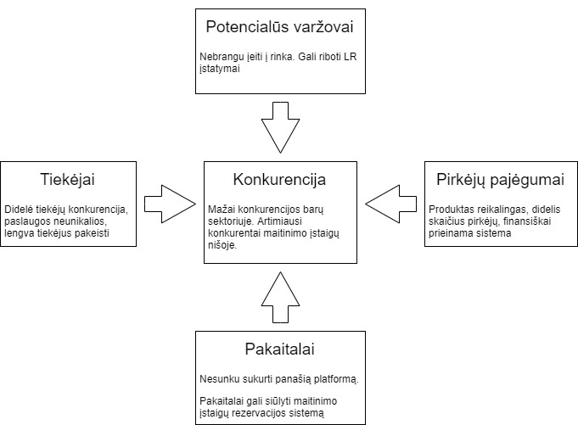

2 pav. Išorinė analizė pagal modelį „5 Porterio jėgos“

### Potencialūs varžovai

Šiuo metu rinkoje nėra alternatyvias paslaugas teikiančių kompanijų ar platformų, kurie būtų susikoncetravę į barus. Matydami, kad nėra jokių konkurentų šioje nišoje, galime pasiūlyti naują produktą, kurį galėtų naudoti labai daug įvairaus dydžio barų. Kadangi potencialiems klientams apsimoka naudoti tik vieną rezervacijų platformą, įeiti alternatyviems projektams į rinką gali būti sunku.

### Tiekėjų pajėgumai

Rezervacijų platformos pagrindiniai tiekėjai yra serverių bei reklamos paslaugų tiekėjai. Šio tipo tiekėjų rinkoje yra labai daug, o siūlomos paslaugos yra labai panašios, todėl kainos yra stabilios ir nelabai skiriasi. Dėl šios priežasties nebūtų sunku pakeisti paslaugų tiekėją, nes konkurencija tarp skirtingų tiekėjų mažina bendras paslaugų kainas.

### Pirkėjų pajėgumai

Barų rinkoje yra labai daug ir tarp jų yra labai didelė konkurencija. Sistema, kuri už mažą mokestį padėtų šioms įstaigoms gauti papildomų lankytojų, yra labai patraukli mažo ir vidutinio dydžio barams. Taip pat, dauguma barų neturi rezervacijos sistemų, kurios dažnai yra brangios ir vietoj to rezervacijos yra tvarkomos mobiliuoju telefonu ar elektroniniu paštu, kas nėra labai patogu ir kas paskatintų pereiti prie mūsų sistemos.

Kadangi nėra jokių panašių įmonių teikiančių šias paslaugas, atsirastų didelė vartotojų bazė, kuriai ši platforma pagelbėtų su barų išsirinkimu, rezervavimu bei palengvintų išlaidų sekimą būnant bare.

### Pakaitalai

Restoranų bei kitų maitinimo įstaigų vietų rezervavimas yra galimai patrauklesnis variantas kai kuriems vartotojams, todėl tai galėtų būti pakaitalas barų rezervacijos sistemai. Nors sritys yra labai panašios ir būtų nesunku platformą pritaikyti restoranams ir maitinimo įstaigoms, tačiau jau yra konkurentų, kurie yra įsitvirtinę šioje nišoje.

### Konkurencija

Šiuo metu rinkoje nėra įsitvirtinusių projektų, kurie būtų susikoncentravę ties barų sektoriumi, todėl tai atveria puikią galimybę įsitvirtinti šioje nišoje.

# Vidinė proceso analizė

Šiame skyriuje atliekama vidinė proceso analizė, siekiant nustatyti nagrinėjamo verslo stiprybes ar silpnybes, kylančias iš paties verslo proceso.

## Dalykinės srities statinė struktūra

Žemiau pateikiama dalykinės srities statinė struktūra apibrėžianti pagrindines dalykinės srities esybes bei nurodanti esmines jų tarpusavio sąveikas. Klientai yra išskiriami į du tipus: lankytojus ir barų darbuotojus. Dažnu atveju į barus einama iš anksto nesirezervavus staliuko, tikint, kad baras turės laisvos vietos. Tačiau yra svečių, kurie iš anksto nori rezervuoti stalą, kad būtų tvirtai įsitikinę, jog bus priimti ir aptarnauti.

Lankytojas mobilioje aplikacijoje, naudodamas paiešką su filtrais, susiranda norimą barą. Pasirinktame bare lankytojas turi galimybę pasirinkti tikslų laiką ir užsirezervuoti vietą. Baro darbuotojas mato naujas rezervacijos ir gali jas patvirtinti, atšaukti arba modifikuoti. Rezervacijos metu darbuotojui yra suteikiama galimybė fiksuoti visas šios rezervacijos išlaidas, kurias lankytojas gali tiesiogiai matyti savo mobiliajame įrenginyje.

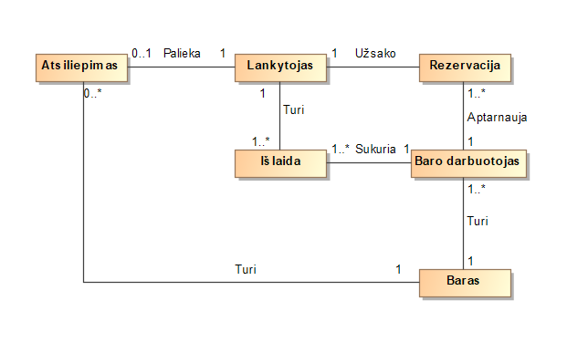Po apsilankymo bare, lankytojas turi galimybę įvertinti savo apsilankymą bare. Atsiliepimus gali matyti kiekvienas vartotojas, o išsamią statistiką tik konkretus baras.

**Lankytojas** – žmogus, bare atlikęs rezervacija.

**Rezervacija** – procesas, kurio metu iš anksto užsakoma laisva vieta bare.

**Baro darbuotojas** – žmogus, dirbantis bare ir administruojantis rezervacijas.

**Baras** – nedidelė maitinimo įstaiga, kur užkandžiai ir gėrimai parduodami prie bufeto.

**Išlaida** – tam tikra pinigų suma, kurią lankytojas išleidžia už vieną patiekalą ar gėrimą.

**Atsiliepimas** – svečių paliktas komentaras ir įvertinimas apie apsilankymą bare.

## Užduotys ir jų vykdymo scenarijai

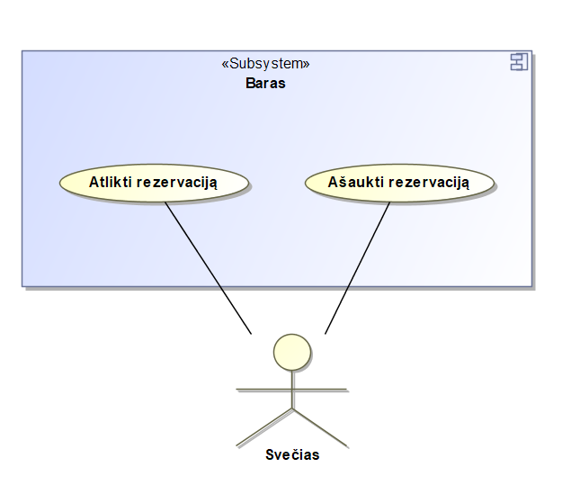

1. „Atlikti rezervaciją” užduoties vykdymo scenarijus

* Svečias skambina arba užeina į barą;
* Svečias pateikia su juo bendravusiam baro darbuotojui rezervacijai reikiamus duomenis (data, laikas, žmonių skaičius);
* Baro darbuotojas tikrina ar yra galimybė rezervuoti staliuką;
* Svečias pateikia telefono numerį bei kieno vardu rezervuojamas stalas;
* Baro darbuotojas išsaugo rezervaciją.

1.1. Alternatyvus scenarijus, jei baro darbuotojas neatsiliepia

* Svečias bando skambinti vėliau arba baro darbuotojas, radęs praleistą skambutį, skambina svečiui.

1.2. Alternatyvus scenarijus, baro darbuotojas atsiliepia, tačiau žada perskambinti

* Svečias laukia žadėto skambučio arba po kurio laiko skambina pats.

1.3. Alternatyvus scenarijus, jei svečio norimu metu nėra galimybės rezervuoti staliuko

* Baro darbuotojas praneša apie negalimą rezervaciją. *

* Papildomai gali žadėti pranešti svečiui, jei situacija pasikeis.

1. „Atšaukti rezervaciją” užduoties vykdymo scenarijus

* Svečias skambina arba užeina į barą;
* Svečias atsiliepusiam arba jį pasitikusiam baro darbuotojui pasako kokiu laiku bei kieno vardu buvo atlikta rezervacija;
* Baro darbuotojas ieško išsaugotos rezervacijos;
* Baro darbuotojas pašalina surastą rezervaciją ir praneša apie tai svečiui.

2.1. Alternatyvus scenarijus, jei baro darbuotojas neatsiliepia

* Svečias bando skambinti vėliau arba baro darbuotojas, radęs praleistą skambutį, skambina svečiui.

2.2. Alternatyvus scenarijus, jei baro darbuotojas atsiliepia, tačiau žada perskambinti

* Svečias laukia žadėto skambučio arba po kurio laiko skambina pats.

2.3. Alternatyvus scenarijus, jei baro darbuotojas neranda rezervacijos

* Baro darbuotojas praneša svečiui, kad tokia rezervacija nėra išsaugota ir prašo patikslinti duomenis.

## Dalykinės srities dinaminė struktūra

3 pav. Rezervacijos būsenų diagrama

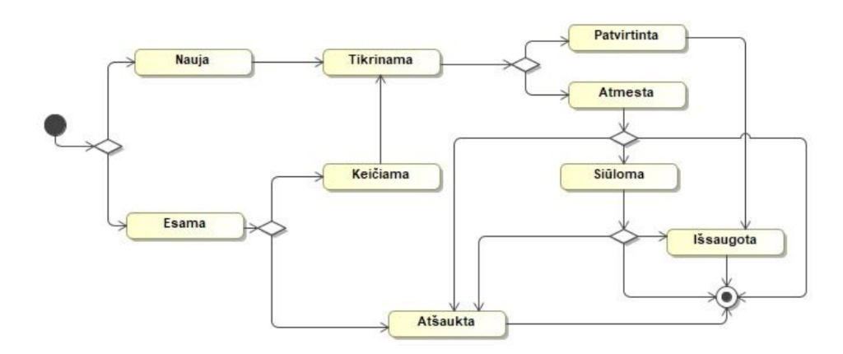

**Žodynas**

* Nauja – svečio norima rezervacija.
* Tikrinama – salės darbuotojo tikrinama norima svečio rezervacija.
* Patvirtinta – salės darbuotojo patikrinta ir galima rezervacija.
* Atmesta – salės darbuotojo patikrinta ir negalima rezervacija.
* Siūloma – atmestu ar keičiamu atveju salės darbuotojo siūloma alternatyvi rezervacija.
* Esama – svečio jau esama rezervacija.
* Keičiama – svečio norima keisti esama rezervacija.
* Atšaukta – svečio atšaukta rezervacija.
* Išsaugota – salės darbuotojo išsaugota rezervacija restorano užrašuose.

# Analizės rezultatai

## SSGG

**Stiprybės**

* Vietos bare užtikrinimas norimu metu.
* Rezervacijas galima atlikti tiek mažuose, tiek dideliuose baruose.

**Silpnybės**

* Vadovaujantis Lietuvos įstatymais, sistema gali naudotis tik asmenys, vyresni nei 20 m.
* Lietuvoje yra barų, kurie nesulaukia pakankamai didelio srauto t.y. nėra poreikio asmenims iš anksto rezervuotis vietos, o tai reiškia, jog barui nėra tikslo naudotis šia sistema.
* Baro rezervacijas galima atlikti tik tam tikro baro darbo metu.

**Galimybės**

* Galimas plėtimasis į kitas (pageidautina Vakarų Europos) šalis.
* Prie barų rezervacijos prijungti ir kitas įmones, kurios užsiima taksi paslaugomis. Taip padidėtų vidutinis programos naudojimo laikas.

**Pavojai**

* Lietuvoje gali atsirasti konkurentų, kurie išgalės operuoti šioje šalyje nesulaukiant pelno tam tikrą laiką, pvz. „Wolt“, „Bolt food“.
* Galimi pokyčiai įstatymų Lietuvoje, susijusių su alkoholio prekybą. Tai gali apsunkinti barų rezervacijos sistemos juridinę veiklą bei sumažinti paklausą.

# Verslo proceso tobulinimo strategija

Mūsu projekto pagrindinis tikslas – supaprastinti klasikinį barų (arba staliukų bare) rezervacijos eigą t.y. pašalinti kuo daugiau žmogaus įsikišimo į šį procesą bei jį automatizuoti. Atliekant verslo analizę pastebėjome, jog Lietuvos ekonominiai rodikliai (pvz. BVP) stabiliai auga. Be to, mūsų sistema skirta privačioms kompanijoms, specifiškai dirbančiomis su paslaugų sektoriumi. Tai leidžia daryti prielaidą, jog siekiant gauti daugiau pelno, šios įmonės gali ryžtis integruoti šią (ar panašias sistemas) į savo verslą. Todėl atsiras galimybė daugiau resursų skirti programos funkcionalumui bei tolesniam plėtojimui, kaip, pavyzdžiui, veiklos tęsimui kitose valstybėse. Be šių įžvalgu, kiti mūsų pagrindinės strategijos žingsniai bus:

* Sistemos išlaikymo kainos mažinimas. Siekiant išlikt kompetetingais rinkoje, mes turime siūlyti savo sistemos įdiegimą už mažesne kainą, nei galimi konkurentai. Kainos mažinimo tikslą galime pasiekti paslaugas siūlydami mažesnius barus turinčioms įmonėms, nes tada tikėtina mažesnė kompiuterinės įrangos (pvz. serverių ) bei sistemos apkrova.
* Sistemos reklama. Naudojantis gerai žinomos bei Lietuvoje veikiančios įmonės “Wolt” pavyzdžiu, kiekvienamas baras, kuris naudojasi mūsų sistemos paslaugomis, galės turėti reklaminį lipduką, kuris indikuos, jog šioje įstaigoje galima naudotis mūsų barų rezervacijos sistemos paslaugomis.
* Barų funkcionalumo tobulinimas. Rinksime statistiką, kaip dažniausiai naudojamos funkcijos, kuriuo dienos bei savaitės laiku sistemos apkrova didesnė, kokia platforma (išmaniųjų telefonų operacinė sistema) yra populiaresnė ir pagal šiuos duomenis modifikuosime savo sistemos veiklą.
* Barų klientų išlaidų statistikos dalinimasis. Siekiant padidinti mūsų klientų (barų) pelną, mūsų sistema leis peržiūrėti baro lankytojų statistika, kaip perkamiausi gėrimai, populiariausi laikai, arbatpinigių tendencijos ir t.t. Tai leistų barus turinčioms įmonėms prisitaikyti bei galimai sumažinti verslo operavimo išlaidas.

# Sistemos naudojimo scenarijai

Šiame skyriuje aprašoma teikiama nauda bei siūlomas rezervacijų sistemos naudojimo scenarijus.

## Sistemos teikiama nauda

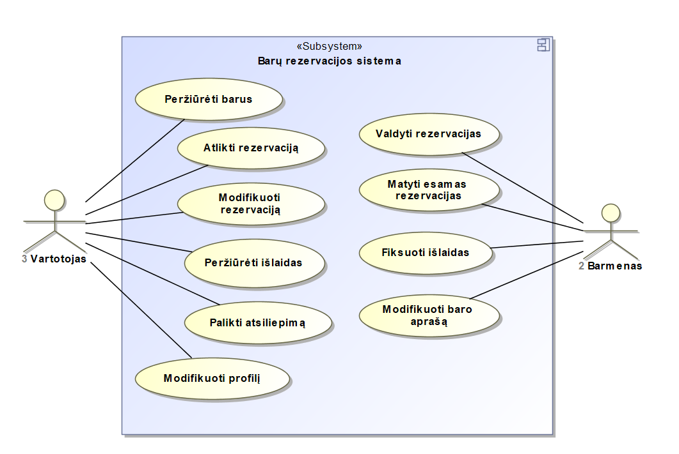

4 pav. Sistemos teikiama nauda

Šioje diagramoje nurodomas pagrindinės barų rezervacijos sistemos funkcijų teikiama nauda baro lankytojui (naudotojui) ir baro darbuotojui (barui).

## Sistemos naudojimo scenarijus

Šiame skyriuje pateikiami pagrindiniai funkcijų modeliai, kurie parodo, kaip pagrindiniai sistemos agentai (vartotojas ir barmenas) naudosis sistema.

1. „Peržiūrėti barus“ užduoties vykdimo scenarijus
   * Naudotojas barų rezervacijos aplikacijoje, paieškos skiltyje, gali įvesti raktažodžius, atitinkančius tam tikrą barą/barus (t.y. atlikti paiešką).
   * Sistema išrušiuoja barus pagal pateiktą kriterijų ir pateikia vartotojui barų sąrašą.
     + Alternatyvus scenarijus, jei barų sąrašas yra tuščias:
       - Vartotojo prašoma pakeisti įvestį.
   * Vartotojas pasirenka kažkurį iš pateiktų barų.
   * Vartotojui pateikiama su pasirinktu baru susijusi informacija: darbo laikas, galimi rezervacijų laikai, įvertinimas, atsiliepimai, kontaktai ir t.t.
2. „Atlikti rezervaciją“ užduoties vykdimo scenarijus
   * Vartotojas, atlikęs paiešką bei pasirinkęs barą, turi galimybę (jei yra laisvi rezervacijų laikai) atlikti rezervaciją.
   * Vartotojas pasirenka jam tinkama rezervacijos laiką
   * Vartotojas įveda asmenų kiekį (t.y. kiek asmenų apsilankys nurodytu rezervacijos laiku).
   * Įvedus reikiamus duomenis, vartotojas turi galimybę užbaigti rezervacijos atlikimą.
   * Barui patvirtinus vartotojo nurodytą rezervaciją, apie tai pranešamą užsakovui (baro klientui).
     + Alternatyvus scenarijus, jei rezervacija atmetama
       - Vartotojui pranešama apie nepatvirtiną rezervaciją ir pateikiama priežastis, kurią aprašo pats baras (barmenas).
3. „Modifikuoti rezervaciją“ užduoties vykdimo scenarijus
   * Vartotojas, jei rezervacija patvirtinta, gali keisti rezervacijos laiką.
   * Vartotojas gali įvesti naują kiekį asmenų, kurie lankysis nurodytu rezervacijos metu.
   * Įvedus reikiamus duomenis, vartotojas gali užbaigti rezervacijos modifikavimą.
     + Alternatyvus scenarijus, jei rezervacijos modifikacija atmetama
       - Vartotojui pranešama apie nepatvirtiną rezervaciją ir pateikiama priežastis, kurią aprašo pats baras (barmenas).
4. „Peržiūrėti išlaidas“ užduoties vykdimo scenarijus
   * Vartotojas pasirenka iš pasibaigusių rezervacijų sąrašo tam tikrą rezervaciją.
   * Vartotojui pateikiama informacija apie nurodytą rezervaciją: išlaidos, laikas, data, vieta, asmenų kiekis ir t.t.
5. „Palikti atsiliepimą“ užduoties vykdimo scenarijus
   * Vartotojas pasirenka iš pasibaigusių rezervacijų sąrašo tam tikrą rezervaciją.
   * Vartotojas pasirenka rezervaciją (kartu ir barą) iš nurodyto sąrašo.
     + Alternatyvus scenarijus, jei pasibaigusių rezervacijų sąrašas tuščias
       - Vartotojui pranešama, jog jis neturi pasibaigusių rezervacijų
   * Vartotojas pasirenka „palikti atsiliepimą“ nuorodą.
   * Vartotojas užpildo su atsiliepimu susijusią informaciją (įvertinimas nuo 0 iki 5 bei atsiliepimo tekstas, kuris gali būti ir tuščias).
   * Įvedus reikiamą informaciją, vartotojas patvirtiną atsiliepimą.
6. „Modifiuoti profilį“ užduoties vykdimo scenarijus
   * Vartotojas turi galimybę keisti su profiliu susijusią informaciją (tel. Numeris. el. paštas ir t.t.)
   * Užpildžius reikiamią informaciją, vartotojas turi galimybę patvirtinti modifikuotą profilį.
     + Alternatyvus scenarijus, kai modifkuotas profilis nėra validus (t.y. el. paštas jau egzistuoja ir t.t.)
       - Vartotojui pranešama, jog profilio modifikacija nepavyko bei pranešama tiksli informacija apie iškilusią klaidą.
7. „Valdyti rezervacijas“ užduoties vykdimo scenarijus
   * Barmenas pasirenka rezervaciją iš artėjančių to baro rezervacijų sąrašo.
   * Baro atstovui pateikiama informacija, susijusi su pasirinkta rezervaciją (užsakovo kontaktai, asmenų skaičius, laikas, minimalus išlaidų kiekis ir t.t.)
   * Jei rezervacija nepatvirtinta/modifikuota, barmenas gali atšaukti rezervaciją, nurodydamas atšaukimo priežastį (teksto forma).
   * Jei rezervacija patvirtinta, barmenas turi galimybę ją atšaukti, taip pat nurodydamas atšaukimo priežastį.
8. „Matyti esamas rezervacijas“ užduoties vykdimo scenarijus
   * Barmenas pasirenka „peržiūrėti artėjančias rezervacijas“ ir jam pateikiamas tų rezervacijų sąrašas.
   * Barmenui pasirinkus tam tikrą rezervaciją, jam pateikiama visa su ta rezervacija susijusi informacija.
9. „Fiksuoti išlaidas“ užduoties vykdimo scenarijus
   * Barmenas pasirenka „peržiūrėti artėjančias rezervacijas“ ir jam pateikiamas tų rezervacijų sąrašas.
   * Jei rezervacija patvirtinta, barmenas gali keisti išlaidų limitus (minimalų bei maksimalų išlaidų kiekį).
   * Nustačius bei patvirtinus naują išlaidų kiekį, apie tai pranešama rezervaciją atlikusiam asmeniui.
10. „Modifikuoti baro aprašą“ užduoties vykdimo scenarijus
    * Barmenas pasirenka „modfikuoti baro aprašą“.
    * Barmenas keičia baro aprašymą, nuotrauką, darbo laikus ir kitą informaciją.
    * Barmenas patvirtinta baro modifikaciją.
    * Sistemos administratorius peržiūri baro aprašo keitimą ir jį patvirtina.
      + Alternatyvus scenarijus, kai modifkuotas baro aprašas yra atmetamas
        - Barui pranešama, jog aprašo modifikacija nepavyko bei pateikiamas pranešimas iš sistemos administratoriaus.

## Esama būklė

Šiuo metu visi komandos nariai turi savo asmeninius kompiuterius bei išmaniuosius telefonus (Android operacinės sistemos) kuriais gali naudotis bei testuoti kuriamą sistemą. Grupė sudaryta iš trijų asmenų, kurie yra įgyję atitinkamas bei reikalingas žinias šios sistemos kūrimui bei tobulinimui.

## Priemonės scenarijui įgyvendinti

Norint įgyvendinti barų rezervacijos sistemą, reikalingos šios priemonės:

1. Operacinės sistemos (Windows, Linux, Android)
2. Duomenų bazės paslaugos
3. Serverio paslaugos
4. Internetas
5. Kompiuterinė įranga barams
6. Domeno registracija
7. SSL sertifikatas

# Įgyvendinimo ir naudos analizė

## Operacinis įgyvendinamumas

|  |  |
| --- | --- |
| **Inovaciniai slenksčiai (galimos kliūtys)** | **Kliūties pašalinimo būdas** |
| Baro darbuotojai ir paprasti klientai nežino kaip naudotis sistema | *Tik pradedant naudotis sistema pirmą kartą yra parodoma trumpa įvadinė įžangą, kuri supažindina vartotoją su pagrindiniu sistemos funkcionalumu*. |
| Paprasti vartotojai nežino apie sistemą arba nenori ja naudotis | Tik išleidus sistemą taip pat yra paleidžiama marketingo kampanija, kurios tikslas yra išpopuliarinti barų rezervacijos sistemą  Taip pat barams būtų siūlomas 1 mėn. bandomasis laikotarpis, kurio metu nereikėtų mokėti bazinio ir rezervacijų mokesčių. |
| Iškilus sistemos trikdžiui baro darbuotojas ar paprastas programėlės vartotojas nežino kur kreiptis pagalbos | *Sistemoje yra sukuriama D.U.K skiltis. Be to, yra pasamdomi ir apmokami darbuotojai (gali būti trečios šalies), kurie suteikia pagalbą sistemos vartotojams (klientui ir baro darbuotojui) trikdžių atveju* |
| Vartotojai gali nesuprasti lietuvių kalbos | *Programėlėje galima pakeisti iš lietuvių į rusų arba anglų kalbą.* |

Pastaba: tai kas parašyta kursyviu šriftu dar nėra implementuota prototipe.

## Techninis įgyvendinamumas

Baro darbuotojams skirtas internetinis puslapis, jo ir programėlės Back-End servisas bei bendra duomenų bazė bus įdiegta pasinaudojant „Hostinger“ paslaugomis. „Hostinger“ teikiamos paslaugos yra ganėtinai intuityvios, todėl net ir mažiausiai patyrę komandos nariai galės juo naudotis. Programėlė bus platinama „Google Play“ parduotuvėje.

## Ekonominis įgyvendinamumas

Prie projekto dirbtų trys programuotojai ir vienas testuotojas pilnu etatu iš namų. Kiekvienam iš jų būtų mokamas 8,9€ valandinis atlygis bruto. Numatoma projektą kurti dar 4 mėnesius. Todėl kai kurie kaštai pateikti žemiau yra skaičiuojami atsižvelgiant į šį laikotarpį.

|  |  |
| --- | --- |
| **Kašto pavadinimas** | **Kašto kaina** |
| Darbuotojų atlyginimai (Android programuotojas, back-end‘o programuotojas, front-end programuotojas, testuotojas) | 4 * 8,9€ * 640 = 22 784€  (Ši suma gaunama padauginus darbuotojų skaičių iš jų valandinio atlygio bruto ir iš valandų kieko iki projekto pabaigos) |
| „Google Play“ paskyros mokestis | 22,48€ (25$) |
| „Hostinger“ web hostingo „Premium Plius“ planas  (Į šią paslaugą taip pat įeina nemokamas domenas ir SSL sertifikatas) | 2,39€/mėn. |
| Marketingo kampanija | ~400€ |
| Pagalbos centro (help-desk) paslaugos | ~100€/mėn |

Lentelėje pateikti kaštai, kuriuose nurodyta, kad iki sistemos paleidimo į rinką reikės apytiksliai **23 000 eurų**. Į šią sumą įeina darbuotojų atlyginimai, Google Play mokestis ir „Hostinger“ paslaugų paketas. Paleidus sistemą, reikės **400** **eurų** marketingo kampanijai, o vėliau kas mėnesį reikės išleisti **102,39 eurus** „Hostinger“ ir pagalbos centro paslaugoms**.** Galimai ši suma padidės marketingo kampanijos išlaidomis, jei bus nuspręsta ją pratęsti arba programuotojų atlyginimais, jei bus nuspręsta pridėti funkcionalumo sistemai, pašalinti kokį nors trikdį ar išleisti programėlę iOS sistemai.

Pajamas planuojama generuoti taikant bazinį mėnesinį ir vienkartinį naujos rezervacijos mokestį barams. Rezervacijos mokestis barui taikomas tik tada, kai yra sėkmingai užbaigiama kliento rezervacija.

|  |  |
| --- | --- |
| **Pajamų pavadinimas** | **Pajamų kiekis** |
| Bazinis mėnesinis mokestis barui | 12,99€/mėn |
| Mokestis už sėkmingai įvykusią rezervaciją | 0,99€ |

Aukščiau esančioje lentelėje nurodytos pajamos. Sistemą planuojama iš pradžių paleisti tik Vilniaus mieste. Šiame mieste yra mažiausiai **100 barų**, tad jeigu bent **40 proc**. iš jų naudotųsi šia sistema, o per savaitę kiekviename bare būtų padaroma bent **10 rezervacijų**, tai per visus barus susidarytų apie **1600 rezervacijų** per mėnesį. Tokiu atveju vien iš rezervacijų mokesčių būtų gaunama **1580 eurų** pajamų. Pridėjus mėnesinius bazinius mokesčius, iš viso būtų sugeneruojama apie **2100 eurų** pajamų per mėnesį.

Dėl to, atsižvelgiant į mėnesines išlaidas, projektas turėtų atsipirkti per maždaug **12 mėn.** Tačiau šis laikotarpis galėtų sutrumpėti jei dėl sėkmingos marketingo kampanijos, daugiau barų ir žmonių pradėtų naudotis šia sistema.

## Juridinis įgyvendinamumas

Kuriama sistema nepažeidžia LR Konstitucijos ir LR įstatymų. *Prieš pradedant naudotis programėle, vartotojui yra parodomas pranešimas, kurį sutikus, vartotojas patvirtina, kad jam yra 20 arba daugiau metų. Jei vartotojas pažymi, kad jam mažiau nei 20, tai jis tuomet negali naudotis sistema.* Be to, baro darbuotojai visąlaik turi teisę paprašyti kliento asmens dokumento, kuris patvirtintų amžių. Taip yra užtikrinama, kad nepažeidžiami su alkoholiu kontrole susiję LR įstatymai. Mūsų sistemą saugo ir niekam neatskleidžia vartotojų asmeninius duomenis. Jie yra tvarkomi laikantis LR asmens duomenų teisinės apsaugos įstatymo. *Vartotojai prieš naudojantis sistema, suteikia leidimą jai tvarkyti jų duomenis.* Be to, baro darbuotojai taip pat yra įpareigoti laikytis šio įstatymo. *Kiekvienam naujam darbuotojui pirmą kartą prisijungus prie sistemos yra parodomas informacinis pranešimas apie duomenų apsaugą ir prašoma sutikti niekam neatskleisti klientų duomenų.*

# Literatūros sąrašas

„Use Case Driven Object Modeling with UML“ Don Rosenberg, Matt Stephens

<https://lt.wikipedia.org/wiki/Lietuvos_ekonomika>

<https://en.wikipedia.org/wiki/Wolt>

<https://rekvizitai.vz.lt/en/company/taxify_lithuania/>